المملكة العربية السعودية. |  | بسم الله الرحمن الرحيم |  |  | 
وزارة التعليم. |  | اختبار منتصف الفصل الدراسي الثالث
إدارة تعليم | مكتب تعليم | مادة العلوم | خامس الابتدائي | 20
مدرسة |  | اليوم: الإثنين | التاريخ: 18/10/1444هـ

اكتبي اسمك هنا: ................................................................

السؤال الأول (أ) اختاري المصطلح المناسب من بين الأقواس ثم اكتبـيه أمام كل تعريف  (الذرة – المواد المتفاعلة – درجة الانصهار) |  |  | 3
1 | يسمى أصغر جزء في العنصر بـ | .....................................
2 | تسمى الدرجة التي تنصهر عندها المادة بـ | .....................................
3 | المواد الأصلية التي توجد قبل بدء التفاعل الكيميائي تسمى | .....................................

السؤال الأول (ب) أجيبي عن الأسئلة التي أمامك. | 2 | 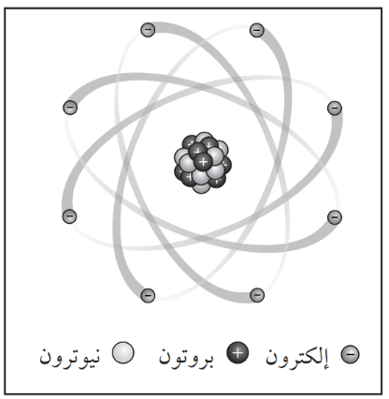
1- ماذا تمثل الرسمة التي أمامك؟
.............................................................
2- ما اسم الجسيمات التي تدور حول النواة وتحمل شحنة سالبة؟
...........................................................

السؤال الأول (ج) صلي العمود (أ) بما يناسبه من العمود (ب): |  |  | 3
العمود (أ) | الرقم | العمود (ب)
- الفلزات |  | عناصر تجمع بين خصائص الفلزات واللافلزات مثل السليكون.
- اللافلزات |  | عناصر ليس لها رنين مثل الكلور.
- أشباه الفلزات |  | عناصر موصلة جيدة للحرارة والكهرباء مثل الألومنيوم.
السؤال الأول (د) اذكري اثنان فقط من مؤشرات حدوث التفاعل الكيميائي. | 2
- ......................................................................
- .....................................................................

السؤال الثاني (ب) ضعي علامة (✓) أمام العبارة الصحيحة أو علامة (Χ) أمام العبارة الخاطئة: |  | 5
1 | حرق الخشب يعد مثال على التغيرات الكيميائية. | ( )
2 | تحول المادة من الحالة الصلبة إلى الحالة الغازية مباشرة دون المرور بالحالة السائلة يعرف بـ التسامي. | ( )
3 | يتكون الصدأ نتيجة اتحاد الحديد مع الأكسجين الموجود بالهواء الجوي. | ( )
4 | تقاس درجة الحرارة بالمتر. | ( )
5 | العنصر هو مادة نقية تتألف من اتحاد مركبين أو أكثر. | ( )

السؤال الثاني (أ) اختاري الإجابة الصحيحة لكل فقرة من الفقرات التالية. |  |  | 5
1- أي المواد التالية من أشباه الفلزات
(أ) البورون | (ب) النحاس | (ج) الحديد
2- أي المواد التالية تستعمل عادة للقضاء على البكتيريا؟
(أ) الكلور | (ب) الكالسيوم | (ج) الصوديوم
3- ما الحالة التي تكون لها أعلى طاقة؟
(أ) صلبة | (ب) سائلة | (ج) غازية
4- ما الذي يحدث عند ارتفاع درجة حرارة جسم ما؟
(أ) انكماش | (ب) تكثف | (ج) تمدد
5- ما المركب الذي يشِّوهُ الفلز؟
(أ) الحمض | (ب) السكر | (ج) أكسيد الفلز

انتهت الأسئلة
معلمة المادة/ مها الحربي

